Outils de régulation de la filière des déchets électroniques en France

1. Description

Quels sont les objectifs poursuivis par l’initiative ?

La directive 2002/96/CE du Parlement européen et du Conseil du 27 janvier 2003, dite « directive DEEE », et la directive 2002/95/CE, dite « RoHS », fixent le cadre réglementaire européen selon lequel sont organisés, dans chaque État membre, la collecte sélective et le traitement des déchets d’équipements électriques et électroniques. Ces directives ont subi une refonte en 2012 et 2011 respectivement (directive 2012/19/UE du parlement et du conseil du 4 juillet 2012 et directive 2011/65/UE du parlement et du conseil du 8 juin 2011).

La réglementation DEEE impose notamment :
- L’écoconception des DEEE, pour favoriser le réemploi et le traitement des DEEE ;
- La collecte sélective des DEEE, avec des objectifs de collecte progressifs et une obligation de reprise gratuite de l'ancien appareil lors de la vente d'un nouvel appareil similaire ;
- Le traitement systématique de certains composants (condensateurs au PCB, cartes de circuits imprimés, lampes à décharge, etc.) et de substances dangereuses (mercure, CFC, etc.) pour prévenir toute pollution ;
- La réutilisation, le recyclage, la valorisation des DEEE collectés, avec des objectifs de recyclage et de valorisation élevés, la priorité devant être donnée à la réutilisation d'appareils entiers.

La Directive prévoit l’établissement par les États membres d’un registre des producteurs d’EEE, permettant de collecter les données relatives aux équipements mis sur le marché, collectés et traités par année dans chaque État membre. L’EWRN (European Waste Register network) a été fondé pour permettre aux différents registres nationaux d’échanger des informations sur leurs procédures et d’être représentés auprès des institutions européennes.

La directive RoHS fixe quant à elle une liste de substances dont l’utilisation est interdite ou très limitée dans la fabrication des équipements. La plupart des EEE sont concernés par cette liste, les deux règlementations sont donc étroitement liées.

Le décret français 2014-928, codifié aux articles R. 543-172 à R. 543-206 du Code de l’environnement, transpose la directive 2012/19/UE. La refonte de la directive a été principalement motivée par la nécessité de revoir à la hausse les objectifs de collecte des DEEE, qui représente un gisement significatif au niveau européen ainsi que par la volonté d’accentuer le rôle de la Directive dans la politique de gestion efficace des ressources de l’Union Européenne :
- L’objectif de collecte a été fixé pour 2016 à 45 % du poids moyen des EEE mis sur le marché pendant les trois dernières années, contre 4 kg/an/hab. dans la directive de 2002 (objectif déjà atteint par la France).
- L’objectif passe à 65 % en 2019 (ou 85 % du gisement de DEEE générés). Cet objectif de collecte très ambitieux nécessitera notamment le développement de nouveaux canaux de collecte et un meilleur contrôle des filières.

Périmètre / portée

Un DEEE est un déchet d’équipement électrique et électronique (EEE), ce dernier étant un équipement fonctionnant grâce à un courant électrique ou à un champ électromagnétique, ou un équipement de production, de transfert ou de mesure de ces courants et champs, conçu pour être utilisé à une tension ne dépassant pas 1 000 volts en courant alternatif et 1 500 volts en courant continu

La nomenclature européenne établie par la directive 2002/96 CE distingue 10 catégories de déchets (voir tableau ci-dessous).

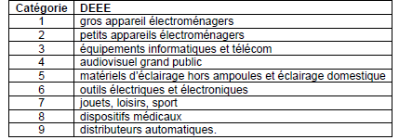

Quelle est l’origine de l’initiative ? Quels est sont les porteurs ?

La filière française des DEEE est née avec la transposition de la directive européenne en 2005. Le décret français qui la transpose dans le Code de l’environnement introduit notamment la distinction entre EEE ménager et professionnel, le statut de producteur (fabricant, importateur, vendeur à distance...), la reprise gratuite des équipements par le distributeur (Reprise 1 pour 1), ou encore la contribution visible (les producteurs et distributeurs sont tenus d’informer les acheteurs du coût de l’élimination des DEEE sur la facture de vente).

En pratique, les producteurs d’EEE ménagers adhèrent à un éco-organisme qui gère pour leur compte la collecte et le traitement des déchets. Quatre éco-organismes sont agréés en France, dont un spécialisé dans les lampes (Recylum) et les autres généralistes (Ecosystèmes, Ecologic et ERP).
Quant aux détenteurs d’EEE professionnels ils peuvent soit mettre en place un système individuel de collecte et traitement (la majorité des cas) ou adhérer à un éco-organisme à qui ils délèguent cette responsabilité.

Les éco-organismes sont agréés en France sur la base d’un cahier des charges édicté par l’Etat et négocié avec les parties prenantes de la filière réunies au sein d’une Commission Consultative d’Agrément. Cette commission rassemble les producteurs d’équipement, les distributeurs, les industriels du traitement, les acteurs de l’économie sociale et solidaire intervenant dans la filière, des associations environnementales, des associations de consommateurs, les collectivités locales et l’Etat.
C’est par le biais de cette commission que les éco-organismes remplissent leurs obligations d’information. Le rôle de la commission, vu par les pouvoirs publics, est de : « veiller au bon fonctionnement de la filière. C’est un lieu d’échanges, de concertation, de partage d’initiatives et de mutualisation d’expériences au sein de la filière dont elle a vocation à assurer le suivi, où sont exprimés les points de vue de chacun et où sont recherchés des consensus dans le sens de l’intérêt général.» (DGPR & ADEME, 2012).

Quelles sont les activités opérationnelles menées par l’initiative ?

Chaque éco-organisme est chargé d’une mission d’intérêt général. Il assume la responsabilité financière et organisationnelle des metteurs sur le marché pour la gestion des produits en fin de vie. Il est agréé par les pouvoirs publics sur la base d’un cahier des charges qui fixe l’ensemble de ses obligations de moyens, de résultats et de gestion des relations avec les différents acteurs, pour une période pouvant aller au maximum jusqu’à 6 ans renouvelable.

La responsabilité du producteur qu’ils assument est de nature technique (prise en charge directe des flux de déchets). Pour ce faire, les éco-organismes font appel à des prestataires sélectionnés sur appel d’offre pour organiser le transport, le tri, la valorisation et le traitement des déchets.

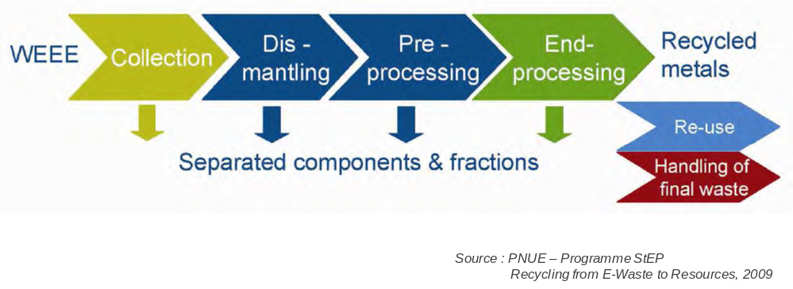

L’éco-organisme est une structure de droit privé qui peut prendre toute forme juridique (association, SA, SARL, SAS, GIE). Les producteurs en assurent obligatoirement la gouvernance, en tant qu’actionnaire et/ou adhérent. L’éco-organisme poursuit un but non lucratif et s’engage à reverser les contributions perçues au financement de la filière.
Les producteurs-actionnaires des éco-organismes sont les donneurs d’ordre ; c’est sur eux que pèse la responsabilité réglementaire. Ils ont un double rôle ; à la fois actionnaires et donc décisionnaires au sein de l’éco-organisme, mais aussi percepteurs d’un soutien financier au titre de la collecte des déchets de la part des éco-organismes.
Par ailleurs, une relation d’interdépendance existe entre les éco-organismes et les collectivités, qui avec leurs déchetteries constituent le gisement de déchets le plus important. Les éco-organismes ont obligation de collecter toutes les déchetteries même celles qui ne sont pas rentables d’un point de vue logistique.
L’Etat a sur l’éco-organisme un pouvoir qui consiste à ne pas ré-agréer l’éco-organisme. Cependant, ce pouvoir est relativement théorique, puisqu’un non-réagrément est pratiquement inapplicable. L’Etat a la légitimité réglementaire et un pouvoir de sanction fort, bien que théorique d’un point de vue opérationnel.

Quels sont les principaux résultats, impacts et limites de l’initiative ?

Les résultats principaux de la filière française sont détaillés ci-dessous :
- 622 millions d’équipements ont été mis sur le marché français en 2013, représentant 1,60 million de tonnes d’EEE, soit 160 fois le poids de la tour Eiffel : 554 millions d’équipements ménagers et 68 millions d’équipements professionnels.
- 455 000 tonnes de DEEE ménagers ont été collectées cette même année par les 4 éco-organismes agréés. Ces volumes sont stables depuis 2010 (sauf pour les lampes, en progression) et correspondent à environ 6,9 kg par habitant et par an, ce qui est en dessous de l’objectif de 8kg du cahier des charges d’agrément et surtout de celui de la nouvelle directive (12kg minimum en 2020).
- 68 % des DEEE collectés proviennent des déchèteries (en tonnages) et 26 % sont issus de points de collecte en magasins ou lors de la reprise 1 pour 1 à la livraison.
- En 2013, le montant total des contributions perçues par les éco-organismes pour les EEE ménagers mis sur le marché s’élevait à 180 millions d’euros.
- Au niveau de la fin de vie et du retraitement, 77 % (en tonnages) des matériaux composants les DEEE sont recyclés. Les autres modes de traitement sont la destruction (13 %), la valorisation énergétique (7 %), le réemploi (2 %) et la réutilisation de pièces (moins de 1 %).

Si les résultats des premières années étaient positifs et encourageants, le point noir depuis 2 à 3 ans est la stagnation de la collecte qui oblige les éco-organismes à trouver de nouvelles voies pour collecter les D3E, en particulier :
- Le développement de collectes de proximité dans les quartiers des grandes villes
(en collaboration avec les acteurs de l’Economie Sociale et Solidaire et avec le renfort d’actions de communication et de sensibilisation des citoyens)
- L’intégration des acteurs traditionnels du recyclage dans la filière "éco-organisée"
(en partenariat avec la fédération des recycleurs Federec)
- L’intégration de la bureautique professionnelle dans les D3E ménagers à partir du
1er janvier 2015

Les acteurs de la filière des D3E s'accordent sur le fait que la collecte de ces nouvelles tonnes de déchet va couter de plus en plus cher, mais tous les acteurs ne sont pas convaincus de la pertinence de toutes ces solutions pour atteindre les objectifs.
Plusieurs points noirs demeurent en termes d'organisation : la difficulté d'impliquer et de responsabiliser les directeurs des magasins des distributeurs, le développement très rapide de la vente à distance (qui peut atteindre voire dépasser 30-40% de parts de marché sur certains produits) et l'économie informelle (pillage des déchetteries, encombrants...).

En termes sanitaires, les acteurs s’accordent sur l'impact positif de l'organisation de la filière D3E par la directive en termes de limitation des pollutions et des risques sanitaires.
Cependant, de nouveaux risques semblent croitre avec l'arrivée de nouveaux appareils électroniques et l'avancée des connaissances sur les impacts (plastiques bromés, PCB, lithium, arsenure de galium, mercure dans les ampoules basse consommation…).
Ces risques sont d'autant plus importants que des "fractions" d'appareils électroniques peuvent finir en Asie en toute illégalité et réincorporées dans des produits neufs sans traçabilité.

2. Dimension systémique

Quelle articulation entre les échelles locale, nationale et internationale ?

Les pouvoirs publics français et certains producteurs historiques d’équipements électriques et électroniques mettent l'accent sur l'enjeu de sécuriser l'approvisionnement en métaux stratégiques de la France et de l’Union Européenne en partie via la filière de recyclage D3E.
Ils portent la vision d’une filière qui permettrait de « re-territorialiser l’économie » en assurant l’autonomie de la France grâce au « rebouclage » des filières amont/aval sur le plus petit territoire possible, dans un objectif idéal « d’économie circulaire ».
Cependant, cette vision apparait en opposition frontale avec la mondialisation des flux dans les industries d'électroménager et d'électronique, les fractions et matériaux recyclés étant de plus en plus exportés vers l'Asie où sont situés les fabricants et le marché français étant de trop petite taille dans ce contexte.

Quelle articulation est faite par l’initiative entre les dimensions sociale, environnementale et économique de la filière ?

La filière des D3E a été constituée en France dans une logique de canalisation des flux pour rentabiliser la création d'un outil industriel de recyclage sur le territoire via des éco-organismes opérationnels, stratégie qui a porté ses fruits (parfois au détriment de l'ESS).

Le secteur des déchets électroniques est tout d’abord confronté à l’impasse des filières mondialisées.
Ces dernières génèrent un cercle vicieux : celui du renouvellement de plus en plus rapide des gammes de produits commercialisés à des prix toujours plus bas par des fabricants qui sont tous désormais coréens ou chinois.
Cela rend quasi impossible la réutilisation des déchets électroniques rejetés en Europe par les industriels qui les ont produits, sans parler des barrières toujours plus fortes à l’écoconception et à la diminution des ressources puisées en amont.

Dans ce contexte, la sobriété pourtant nécessaire à l’économie circulaire demeure pour l’instant un vœu pieux, la plupart des acteurs s'accordant à dire que :
- L'obsolescence programmée est un problème majeur de la filière
- Les réseaux de réparateurs ont quasiment disparu car non rentables dans une économie de prix baissiers des produits
- Les incitations/modulations ne sont pas assez fortes, ne pèsent pas assez ni dans le prix du produit fini, ni dans les comptes des producteurs ; l'écoconception n'est pas rentable

De plus, malgré les tentatives de gardes fous, les éco-organismes alimentent une pression sur les prix et sur les exigences (génératrices de coût) qui accélèrent la mécanisation et l'augmentation d'échelle des centres de traitement (mais pas forcément de collecte).

Les acteurs divergent sur le rythme de cette tendance. Par contre, ils s'entendent sur la pression croissante sur les prix, amplifiée par les pillages qui endommagent la rentabilité de nombreux opérateurs du recyclage. Et ce d'autant plus que le "péché originel" de la filière est le fait que l'argent collecté ne correspond qu'à ce qui est collecté (soit 1/3 seulement des déchets produits chaque année) et que la gouvernance des éco-organismes constituée de producteurs les incite à limiter les dépenses autant que faire se peut.
Dans ce contexte, le démantèlement à la main est pénalisé par un "fossé de productivité" de 1 à 10 qui n'est contrebalancé que par les exigences d’intégrer les dimensions de réinsertion par l’emploi et les acteurs de l’Economie Sociale et Solidaire (ESS) dans les cahiers des charges des éco-organismes ; cela crée des controverses de concurrence déloyale entre acteurs de l'ESS soutenus par les pouvoirs publics et acteurs traditionnels du recyclage.
En termes sociaux, la discrimination de population semble ainsi rester l’une des caractéristiques de la filière ; certains parlent même de "conflits entre exclus" sur les D3E entre les personnes en réinsertion d’un côté et les Roms/gens du voyage de l’autre (acteurs traditionnels de la collecte des déchets).

Au final, de nombreux acteurs se demandent si la dynamique économique de ce marché ne va pas à l'encontre des objectifs environnementaux et sociaux, alors que les pouvoirs publics et les producteurs mettent en avant un modèle "de qualité et d'excellence à un coût acceptable".

Quelle articulation avec les autorités/pouvoirs publics (locaux, nationaux, organisations internationales) le long des filières ?

La politique publique de régulation menée dans le secteur des déchets électroniques émane directement de cadres législatifs décidés au niveau de l’Union Européenne et transposés sur le territoire français. Au-delà de leur dynamique « top-down » apparente, cette initiative a donné naissance en France à une plate-forme de concertation avec les différentes parties prenantes concernées à travers la commission consultative d’agrément pour les déchets électroniques (voir schéma ci-dessous).

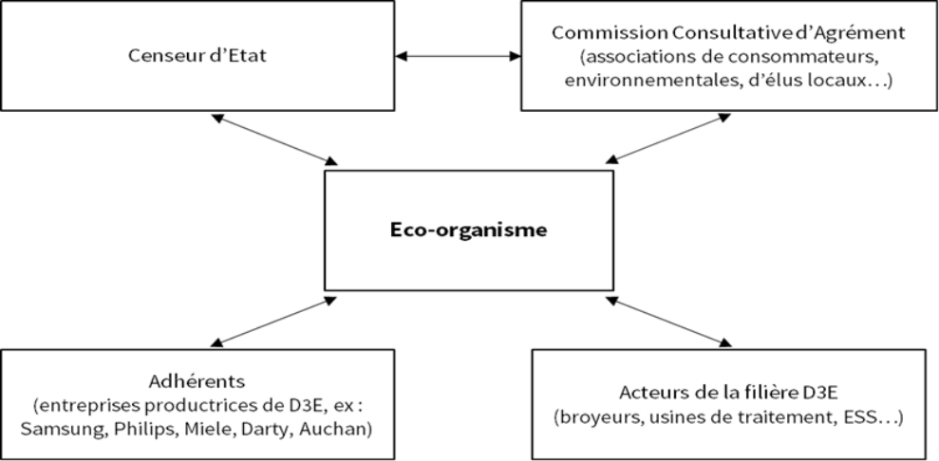

Articulation des différents acteurs dans le système de gestion des déchets électroniques
(Source : Basic, 2015)

Comment l’initiative articule-t-elle des démarches/outils contraignants et volontaires, de manière directe comme indirecte ?

Globalement, les acteurs s'accordent à dire que la directive/réglementation a permis de mieux contrôler la filière D3E (via l'Ademe et les éco-organismes) depuis 10 ans et que plusieurs progrès ont été faits récemment via :
- La nouvelle directive et le nouvel agrément : condamnation possible des Etats en cas de manquements, objectifs individualisés et sanctions accrues pour les éco-organismes,
- L’action de l'Etat : interdiction du paiement en liquide des métaux en France (obligation de bordereaux), renversement de la charge de la preuve pour l'export de matériel informatique
- La norme européenne WEEE Labex initiée par les éco-organismes qui va améliorer la traçabilité des D3E jusqu'au recyclage final

Cependant de gros points noirs persistent :
- Un manque critique de moyens de contrôle au niveau des douanes comme des DREAL (problème reconnu par les ministères eux-mêmes)
- La grande difficulté pour les collectivités locales de lutter contre le pillage en déchetterie
- Les fuites transfrontalières et les divergences de mise en œuvre de la directive D3E entre pays européens (qui accroissent la concurrence déloyale entre pays)
- Le manque de traçabilité sur les fractions qui peuvent partir en Asie en toute légalité via des pays européens moins regardants
- L'essor de la vente à distance qui parvient beaucoup plus facilement que les autres acteurs à se dérober à ses obligations sur les D3E
- La faiblesse du contrôle de la filière D3E professionnelle

L’initiative participe-t-elle au renforcement des acteurs les plus marginalisés des filières? Quelle contribution au renforcement de la coopération entre acteurs ?

L’approche expérimentale est l’une des caractéristiques du système français de régulation des déchets électroniques. Il est porté par les éco-organismes conçus comme des planificateurs opérationnels chargés de constituer des filières de collecte et de traitement des déchets efficaces et ancrées dans les territoires.
Le premier d’entre eux, Ecosystèmes, est lui-même issu d’une expérimentation locale conduite à Nantes au début des années 2000 (le CRELEC). Il continue aujourd’hui à initier un grand nombre d’expérimentations de terrain pour améliorer le taux de collecte auprès des ménages : meubles de collecte chez les distributeurs, points de collecte éphémères dans les grandes villes en partenariat avec Emmaüs et ENVIE, sécurisation et traçabilité des D3E en déchetterie pour limiter les pillages, reconstitution de réseaux de réparateurs de produits électroménagers…

De manière générale, les éco-organismes investissent également pour que les recycleurs améliorent les procédés de traitement des déchets pour augmenter la qualité du recyclage. Ceci est d’autant plus vrai dans le secteur de l’électronique qui génère continuellement de nouveaux composants complexes à recycler et potentiellement toxiques (plastiques bromés…).

Cette approche empirique a fondé une culture du pragmatisme très spécifique qui se retrouve à tous les niveaux, depuis les acteurs de l’économie sociale et solidaire (par ex. les Ateliers du Bocage fondés par Emmaüs), jusqu’aux recycleurs.
Par contre, elle peine à émerger au niveau des fabricants, l’écoconception restant encore très marginale (surtout dans l’électronique) et se limitant à la réduction des quantités de matériaux utilisés alors que les enjeux portent principalement sur la lutte contre l’obsolescence programmée, la réparabilité et le réemploi/réusage…

3. Gouvernance

Quels acteurs des filières participent à l’initiative et sous quelle forme ? Quel est l’impact de l’initiative sur les rapports de force entre acteurs ? Comment sont-ils gérés ?

Le cadre légal européen des D3E est marqué par une très forte hétérogénéité de mise en place en fonction du contexte historique, social et politique de chaque pays, de sa vision du rôle de l'Etat, de sa géographie et de son tissu industriel, enfin du mode de collecte des déchets (public ou privé, subventionné ou non). Il est générateur d'énormément de lourdeur administrative.

Parmi les pays européens, la France est un cas à part :
- à mi-chemin entre les pays scandinaves très conscients des enjeux environnementaux et du geste de tri, et des pays d'Europe du Sud moins sensibilisés
- avec une éco-contribution obligatoirement mentionnée sur la facture du consommateur (dernier pays en Europe à conserver cette mesure)
- avec une volonté forte d'implication de toutes les parties prenantes dans une logique d'intérêt général (cas unique en Europe)
- avec un cadre contraignant mais qui laisse le marché dicter les prix et jouer la concurrence
- avec une responsabilité des producteurs mutualisée et déléguée aux éco-organismes qui doivent être à but non lucratif
- avec une forte mise en avant de l'ESS (très rare en Europe)

Par comparaison, l'Allemagne a préféré une responsabilisation plus forte de chaque producteur et des sanctions plus importantes, mais avec un Etat très en retrait et une dynamique très libérale qui se retrouve au Royaume-Uni et au Portugal. A contrario, l'Irlande et les pays Scandinaves ont un Etat bien plus présent.

Si le cadre légal est innovant, hybride et intéressant, il pose selon la plupart des acteurs de nombreuses interrogations :
- Une voix faible de l'Etat dans la gouvernance des éco-organismes qui présente un conflit d'intérêt avec les objectifs socio-environnementaux de la filière D3E
- Une commission consultative d'agrément qui nécessite beaucoup de temps et de moyens pour suivre les dossiers, ce qui est une forte barrière à la participation des parties prenantes, et qui ne représente pas tous les acteurs (brokeurs, réparateurs...)
- Des débats et controverses réguliers ont lieu sur la valeur ajoutée de la concurrence entre éco-organismes et/ou la vertu du monopole (système prépondérant en France)

Comment sont prises les décisions ? Comment sont-elles mises en œuvre et contrôlées ? Quelles sanctions éventuelles ?

La commission, en étroit lien avec l’Etat, possède un pouvoir de sanction puisqu’elle a la possibilité de ne pas (ré)attribuer l’agrément à un éco-organisme qui ne respecterait pas ses engagements. Longtemps considéré comme une arme fictive en raison de ses retombées sur l’organisation du secteur, elle a été mise en œuvre pour la première fois en janvier 2015 : le 3ème éco-organisme français, ERP, s’est vu retiré son agrément en raison de ses objectifs insuffisants et de conflits d’intérêt potentiels dans sa gouvernance.

Cependant, les rapports de force dans la filière des déchets électroniques française semblent continuer à bénéficier aux plus grands industriels, fabricants de produits comme recycleurs.
Alors que la directive européenne met sur un pied d’égalité les objectifs de retraitement des déchets et de diminution des quantités rejetées chaque année, l’écoconception et la réparation continuent à « patiner ».
Le secteur semble essentiellement orienté vers la construction de filières de collecte et traitement à grande échelle qui ont besoin d’absorber toujours plus de déchets pour être rentables. A l’opposé, les stratégies visant à préserver les ressources, diminuer les consommations et augmenter la durée de vie des produits, sont très rarement développées par les entreprises dominantes du secteur, sauf dans les cas où la législation se fait plus contraignante et les sanctions plus élevées.

Quant aux fuites de déchets électriques et électroniques vers des pays du Sud, ils perdurent encore aujourd’hui malgré la signature de la Convention de Bâle et les investigations régulières relayées par les médias (voir carte ci-dessous).

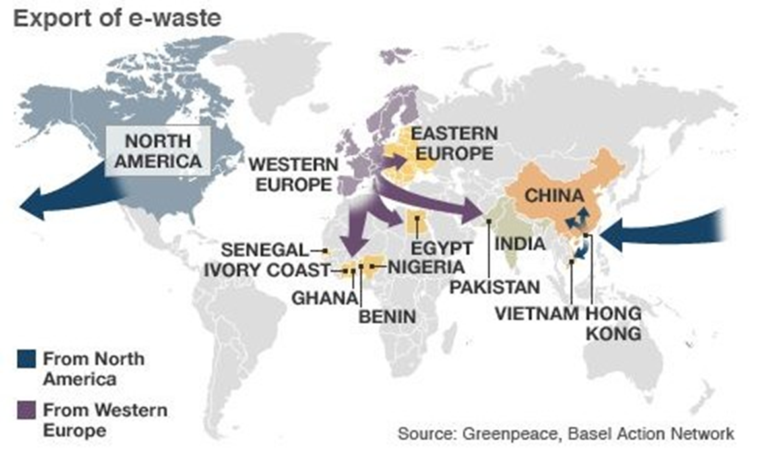

Dans quelle mesure et comment sont mis en œuvre des principes de : Rigueur / Transparence / Redevabilité / Contrôle interne et externe

Le fonctionnement de la filière des déchets électroniques en France est basé sur le suivi de ses performances par l’Ademe (flux rejetés, traités, recyclés…) et de leur mise en débat au sein de la commission consultative nationale qui rassemble toutes les parties prenantes du secteur.

